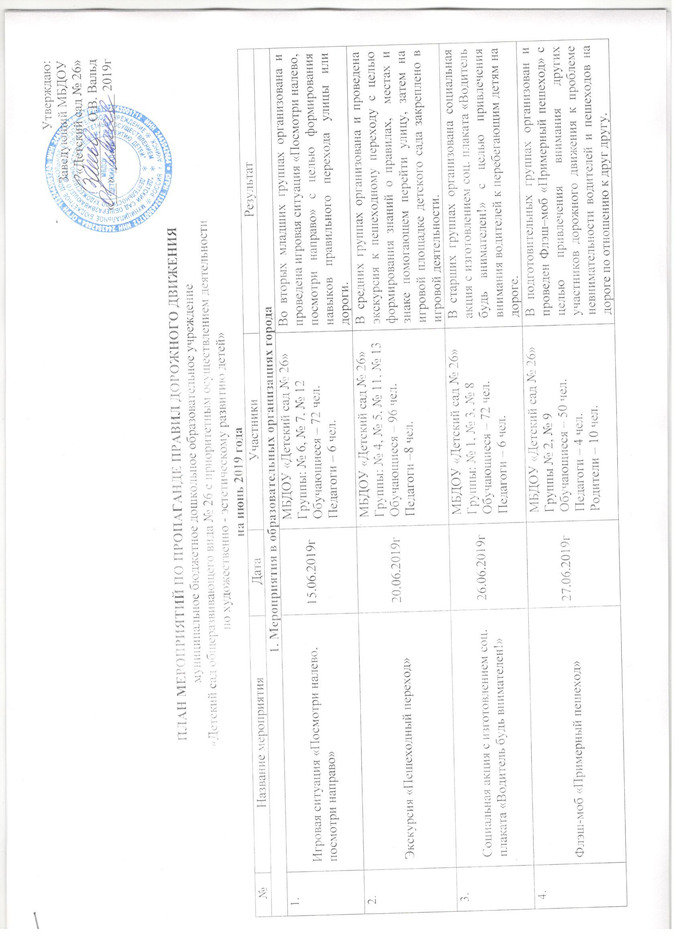
2. Мероприятия с родителями
1. | Флэш–моб «Примерный пешеход» | 27.06.2019г | МБДОУ «Детский сад № 26»  Группы №2, №9 | Привлечение родителей к помощи в организации и проведении флеш – моба «Примерный пешеход» с целью привлечения внимания других участников дорожного движения к проблеме невнимательности водителей и пешеходов на дороге по отношению к друг другу.
2. | Выставка рисунков «Дорожный помощник» | 21.06.2019г | МБДОУ «Детский сад №26»  Группа №1, №3, №5, №8 | Привлечение родителей к оформлению детской выставке рисунков «Дорожный помощник» с целью передачи детских впечатлений от экскурсии к пешеходному переходу, через художественную деятельность.

На июль 2019 года

№ | Название мероприятия | Дата | Участники | Результат
1. Мероприятия в образовательных организациях города
- 1. | Игровая ситуация «Летние забавы во дворе» | 4.07.2019г | МБДОУ «Детский сад № 26»  Группы: № 6, № 7, № 12  Обучающиеся – 72 чел.  Педагоги – 6 чел. | Во вторых младших группах организована и проведена игровая ситуация «Летние забавы во дворе» с целью формирования навыков безопасного поведения во дворах, придомовой территории и вблизи игровых площадок.
- 2. | Сюжетно – ролевая игра «Велосипед – польза или вред?» | 11.07.2019г | МБДОУ «Детский сад № 26»  Группы: № 4, № 5, № 11, № 13  Обучающиеся – 96 чел.  Педагоги –8 чел. | В средних группах организована и проведена сюжетно – ролевая игра «Велосипед – польза или вред?» с целью формирования знаний о правилах пользования велосипедами, местах на которых можно кататься и мерах защиты детского организма.
- 3. | Спортивное развлечение «Безопасный самокат» | 16.07.2019г | МБДОУ «Детский сад № 26»  Группы: № 1, № 3, № 8  Обучающиеся – 72 чел.  Педагоги – 6 чел.  Родители - 8 чел. | В старших группах организовано и проведено спортивное развлечение «Безопасный самокат» с целью привлечения внимания детей и родителям к индивидуальным средствам защиты.
- 4. | Физкультурный досуг «Мой безопасный двор» | 17.07.2019г | МБДОУ «Детский сад № 26»  Группы № 2, № 9  Обучающиеся – 50 чел.  Педагоги – 4 чел.  Родители – 10 чел. | В подготовительных группах организован и проведен физкультурный досуг «Мой безопасный двор» с целью привлечения внимания детей к безопасному поведению на игровых площадках и знакомства детей с подвижными играми по ПДД, в которые можно с удовольствием играть с друзьями во дворе.

На август 2019 года

№ | Название мероприятия | Дата | Участники | Результат
1. Мероприятия в образовательных организациях города
- 1. | Досуг «Городские приключения Вини - пуха» | 7.08.2019г | МБДОУ «Детский сад № 26»  Группы: № 6, № 7, № 12  Обучающиеся – 72 чел.  Педагоги – 6 чел. | Во вторых младших группах организован и проведен досуг «Городские приключения Вини - пуха» с целью знакомства детей с элементарными правилами ПДД.
2. | Дидактическая игра «Знать или не знать – вот в чем вопрос…» | 9.08.2019г | МБДОУ «Детский сад № 26»  Группы: № 4, № 5, № 11, № 13  Обучающиеся – 96 чел.  Педагоги –8 чел. | В средних группах организована и проведена дидактическая игра «Знать или не знать – вот в чем вопрос…» с целью формирования знаний детей о правилах безопасного поведения на дорогах, знаках, автомобилях.
3. | Агитационные листовки «Правила знай – ПДД изучай!» | 13.08.2019г | МБДОУ «Детский сад № 26»  Группы: № 1, № 3, № 8  Обучающиеся – 72 чел.  Педагоги – 6 чел.  Родители - 10 чел. | В старших группах организована социальная акция с раздачей агитационных листовок «Правила знай – ПДД изучай!» с целью привлечения общественности к изучению и соблюдению правил дорожного движения.
4. | Челлендж акция «Три цвета» | 21.08.2019г | МБДОУ «Детский сад № 26»  Группы № 2, № 9  Обучающиеся – 50 чел.  Педагоги – 4 чел.  Родители – 10 чел. | В подготовительных группах организована и проведена Челлендж акция «Три цвета» с целью привлечения внимания водителей к соблюдению правил поведения на дорогах, перед пешеходными переходами и перекрестках.

На сентябрь 2019 года

№ | Название мероприятия | Дата | Участники | Результат
1. Мероприятия в образовательных организациях города
1. | Просмотр мультфильма из цикла Уроки тетушки Совы «Грамота пешехода» | 6.09.2019г | МБДОУ «Детский сад № 26»  Группы: № 6, № 7, № 12  Обучающиеся – 72 чел.  Педагоги – 6 чел. | Для детей вторых младших групп организован показан мультфильма из цикла Уроки тетушки Совы «Грамота пешехода» с целью знакомства детей с элементарными правилами безопасного поведения на дорогах и созданию хорошего настроения у детей.
2. | Игровая ситуация «Пешеходный переход - направо или налево» | 10.09.2019г | МБДОУ «Детский сад № 26»  Группы: № 4, № 5, № 11, № 13  Обучающиеся – 96 чел.  Педагоги –8 чел. | В средних группах организована и проведена игровая ситуация «Пешеходный переход - направо или налево» с целью формирования знаний правильного перехода улицы или дороги, местах и знаке помогающем перейти улицу.
3. | Индивидуальный маршрут «Мой безопасный путь» | 13.09.2019г | МБДОУ «Детский сад № 26»  Группы: № 1, № 3, № 8  Обучающиеся – 72 чел.  Педагоги – 6 чел.  Родители - 10 чел. | С детьми и родителями старших групп разработан индивидуальный маршрут «Мой безопасный путь» для того чтобы дети могли знать о всех опасностях на дороге от дома до детского сада.
4. | Целевая прогулка «Скрытые опасности на дороге или как не попасть в ловушку» | 18.09.2019г | МБДОУ «Детский сад № 26»  Группы № 2, № 9  Обучающиеся – 50 чел.  Педагоги – 4 чел.  Родители – 10 чел. | В подготовительных группах организована и проведена целевая прогулка «Скрытые опасности на дороге или как не попасть в ловушку» с целью привлечения внимания детей к ловушкам и скрытым опасностям на дорогах.

На октябрь 2019 года

№ | Название мероприятия | Дата | Участники | Результат
1. Мероприятия в образовательных организациях города
1. | Беседа с просмотром иллюстраций «Территория безопасности или правила начинаются с малого» | 10.10.2019г | МБДОУ «Детский сад № 26»  Группы: № 6, № 7, № 12  Обучающиеся – 72 чел.  Педагоги – 6 чел. | С детьми вторых младших групп проведена беседа с просмотром иллюстраций «Территория безопасности или правила начинаются с малого» с целью знакомства детей с элементарными правилами безопасного поведения на дорогах.
2. | Цикл иллюстраций «Изучаем виды транспорта» | 15.10.2019г | МБДОУ «Детский сад № 26»  Группы: № 4, № 5, № 11, № 13  Обучающиеся – 96 чел.  Педагоги –8 чел. | Для детей средних групп создан просмотр иллюстраций разбитый на циклы «Изучаем виды транспорта» с целью формирования знаний детей о видах и назначении транспортных средств и умении его классифицировать.
3. | Выставка рисунков «Транспорт прошлого, настоящего и будущего» | 19.10.2019г | МБДОУ «Детский сад № 26»  Группы: № 1, № 3, № 8  Обучающиеся – 72 чел.  Педагоги – 6 чел.  Родители – 6 чел. | С детьми и родителями старших групп организована выставка рисунков «Транспорт прошлого, настоящего и будущего» с целью развития у детей творческой фантазии и конструкторских подходов.
4. | Танцевальное ассорти «Уличные помощники» | 30.10.2019г | МБДОУ «Детский сад № 26»  Группы № 2, № 9  Обучающиеся – 50 чел.  Педагоги – 4 чел.  Родители – 10 чел. | С детьми подготовительных групп организован показ танцевального ассорти «Уличные помощники» для того чтобы дети могли поздравить сотрудников ГИБДД с праздником и поделиться своим хорошим настроением.
2. Городские мероприятия (акции, конкурсы, игры, квесты)
1. | Профилактическая акция «Выйти из сумрака» (в рамках проведения четвертого этапа профилактического мероприятия «Декада дорожной безопасности детей») | 14.10 – 23.10.2019г | МБДОУ «Детский сад № 26»  Группы: № 4, № 5, № 11, № 13  Обучающиеся – 96 чел.  Педагоги –8 чел. | Пропаганда использования участниками дорожного движения световозвращающих элементов
2. | Профилактическая акция «Пристегни самое дорогое» (в рамках проведения четвертого этапа профилактического мероприятия «Декада дорожной безопасности детей) | 14.10 – 23.10.2019г | МБДОУ «Детский сад № 26»  Группы: № 6, № 7, № 12, № 1,  № 3, № 8.  Обучающиеся – 120 чел.  Педагоги – 12 чел. | Популяризация использования детских удерживающих устройств, повышения ответственности родителей за жизнь ребенка.
3. | Городской квест по ПДД «Маршрут дорожной безопасности» | Октябрь 2019г | МБДОУ «Детский сад № 26»  Группы № 2, № 9  Обучающиеся – 50 чел.  Педагоги – 4 чел.  Родители – 10 чел. | Пропаганда основ безопасного поведения на дороге, изучение дорожных правил через игру.

На ноябрь 2019 года

№ | Название мероприятия | Дата | Участники | Результат
1. Мероприятия в образовательных организациях города
1. | Подвижная игра «Наш чудесный самолет отправляется в полет» | 5.11.2019г | МБДОУ «Детский сад № 26»  Группы: № 6, № 7, № 12  Обучающиеся – 72 чел.  Педагоги – 6 чел. | Для детей вторых младших групп организована и проведена подвижная игра «Наш чудесный самолет отправляется в полет» с целью знакомства детей с воздушным транспортом, умение различать и называть части самолета.
2. | НОД по рисованию «Раз полоска, два полоска» | 13.11.2019г | МБДОУ «Детский сад № 26»  Группы: № 4, № 5, № 11, № 13  Обучающиеся – 96 чел.  Педагоги –8 чел. | В средних группах организован и проведен НОД по рисованию «Раз полоска, два полоска» в процессе рисования дети продолжат закреплять знания о пешеходном переходе, о его предназначении и о том, что пешеходный переход это безопасное место для перехода улицы.
3. | Конструирование из бумаги «Самолет» | 19.11.2019г | МБДОУ «Детский сад № 26»  Группы: № 1, № 3, № 8  Обучающиеся – 72 чел.  Педагоги – 6 чел. | С детьми старших групп организована игра по конструированию из бумаги «Самолет» в процессе игры дети смогут научится складывать, сгибать и загибать бумагу разными способами, для достижения нужного результата - самолета.
4. | Познавательный досуг «Приключение Ежика в городе» | 22.11.2019г | МБДОУ «Детский сад № 26»  Группы № 2, № 9  Обучающиеся – 50 чел.  Педагоги – 4 чел.  Родители – 10 чел. | Для детей подготовительных групп организован и проведен познавательный досуг «Приключение Ежика в городе» с целью закрепления знаний детей о правилах дорожного движения и умения различать и называть дорожные знаки.
2. Городские мероприятия (акции, конкурсы, игры, квесты)
1. | Конкурс уголков безопасности «Изучаем ПДД» | Ноябрь 2019г | МБДОУ «Детский сад № 26» | Пропаганда безопасности дорожного движения, предупреждение детского дорожно – транспортного травматизма.
2. | Конкурс страниц безопасности на официальных сайтах образовательных учреждений | Ноябрь 2019г | МБДОУ «Детский сад № 26» | Пропаганда безопасности дорожного движения, предупреждение детского дорожно – транспортного травматизма.

На декабрь 2019 года

№ | Название мероприятия | Дата | Участники | Результат
1. Мероприятия в образовательных организациях города
1. | Чтение художественной литературы «Торопыжка в гостях у малышей» | 12.12.2019г | МБДОУ «Детский сад № 26»  Группы: № 6, № 7, № 12  Обучающиеся – 72 чел.  Педагоги – 6 чел. | Во вторых младших группах организовано чтение художественной литературы «Торопыжка в гостях у малышей» с обыгрыванием ситуаций, которые могут привести к несчастным случаям на дороге.
2. | Сюжетно – дидактическая игра «Нам на улице не страшно» | 13.12.2019г | МБДОУ «Детский сад № 26»  Группы: № 4, № 5, № 11, № 13  Обучающиеся – 96 чел.  Педагоги –8 чел. | В средних группах организована и проведена сюжетно – дидактическая игра «Нам на улице не страшно» с целью формирования знаний о правилах дорожного движения, объяснения детям алгоритма перехода проезжей части.
3. | «Мастерская Светофорика» по изучению дорожных знаков | 18.12.2019г | МБДОУ «Детский сад № 26»  Группы: № 1, № 3, № 8  Обучающиеся – 72 чел.  Педагоги – 6 чел. | Для детей старших групп организована «Мастерская Светофорика» с целью расширения знаний детей о правилах поведения на улице, о дорожных знаках и их назначении.
4. | Сюжетно - ролевая игра «Берегись автомобиля» | 19.12.2019г | МБДОУ «Детский сад № 26»  Группы № 2, № 9  Обучающиеся – 50 чел.  Педагоги – 4 чел. | В подготовительных группах организован и проведен сюжетно ролевая игра «Берегись автомобиля» с целью уточнения знаний детей о правилах поведения на улицах города. Воспитания внимательности, умения ориентироваться при переходе улицы.
1. | Профилактическая акция «Безопасная горка» (в рамках проведения пятого этапа профилактического мероприятия Декада дорожной безопасности детей») | 16.12 – 25.12.2019г | МБДОУ «Детский сад № 26»  Группы: № 6, № 7, № 12, № 1, №3  Обучающиеся – 100 чел.  Педагоги – 8 чел. | Создание безопасных условий для детей в новогодних городках
2. | Профилактическая акция «Я соблюдая ПДД! Соблюдай и ты» (в рамках проведения пятого этапа профилактического мероприятия Декада дорожной безопасности детей») | 16.12 – 25.12.2019г | МБДОУ «Детский сад № 26»  Группы: № 4, № 5, № 11, № 13, №8  Обучающиеся – 105 чел.  Педагоги –8 чел. | Призвать пеших участников движения к безопасному поведению на дороге, во дворах.
3. | Профилактическая акция «Наших видно» (в рамках проведения пятого этапа профилактического мероприятия Декада дорожной безопасности детей») | 16.12 – 25.12.2019г | МБДОУ «Детский сад № 26»  Группы № 2, № 9  Обучающиеся – 50 чел.  Педагоги – 4 чел. | Популяризация использования световозвращающих элементов.

Информацию подготовила
воспитатель ответственный,
за организацию обучения детей ПДД
в МБДОУ «Детский сад №26»
Истомина Е.В.

